信丰县科学技术协会2023年度部门决算

目 录

第一部分 信丰县科学技术协会概况

一、部门主要职责

二、机构设置及人员情况

第二部分 2023年度部门决算表

一、收入支出决算总表

二、收入决算表

三、支出决算表

四、财政拨款收入支出决算总表

五、一般公共预算财政拨款支出决算表

六、一般公共预算财政拨款基本支出决算表

七、政府性基金预算财政拨款收入支出决算表

八、国有资本经营预算财政拨款支出决算表

九、财政拨款“三公”经费支出决算表

十、国有资产占用情况表

第三部分 2023年度部门决算情况说明

一、收入决算情况说明

二、支出决算情况说明

三、财政拨款支出决算情况说明

四、一般公共预算财政拨款基本支出决算情况说明

五、财政拨款“三公”经费支出决算情况说明

六、机关运行经费支出情况说明

七、政府采购支出情况说明

八、国有资产占用情况说明

九、预算绩效情况说明

第四部分 名词解释

第五部分 附件

注：本报告因金额单位转换原因可能存在尾数误差。

第一部分 信丰县科学技术协会概况

一、部门主要职责
1、负责对所属的县有关学会和科技类社会团体进行监督管理，对全县基层科协工作进行业务指导。
2、组织开展学术交流，活跃学术思想，鼓励和支持原始性创新，促进学科发展，提高全县科技的持续创新能力。
3、拟定科协系统科普工作计划，并组织实施，指导基层科协和相关科普机构、团体开展科普活动，动员社会各方面力量；普及科学技术知识。倡导科学方法、传播科学思想、弘扬科学精神，提高全县公众的科学文化素质。
4、开展科学论证、决策咨询，提出政策建议；并参与制定全县科技政策、法规。
5、密切联系广大科技工作者，了解和反映科技工作者的意见和要求，维护科技工作者的合法权益，全心全意为科技工作者服务。
6、开展科技工作者继续教育、培训工作，发现和举荐优秀科技人才，促进青年科技人才的成长，宣传优秀科技人员的业绩和事迹，表彰奖励优秀科技工作者。
7、完成县委、县政府和有关领导交办的其他工作。

二、机构设置及人员情况
纳入本套部门决算汇编范围的单位共1个，包括：
序号 | 单位名称 | 预算级次
1 | 信丰县科学技术协会 | 一级预算单位
信丰县科学技术协会（本级）设立 1 个内设机构，分别是：科协办公室
本部门年末在职人员5人，离退休人员0人（不含由养老保险基金发放养老金的离退休人员），其他人员0人。由养老保险基金发放养老金的离退休人员5人。

第二部分 2023年度部门决算表

收入支出决算总表
公开01表
部门：信丰县科学技术协会 | 2023年度 | 金额单位：万元

收入 |  |  | 支出
项 目 | 行次 | 决算数 | 项目（按功能分类） | 行次 | 决算数
栏 次 |  | 1 | 栏 次 |  | 2
一、一般公共预算财政拨款收入 | 1 | 193.09 | 一、一般公共服务支出 | 32
二、政府性基金预算财政拨款收入 | 2 |  | 二、外交支出 | 33
三、国有资本经营预算财政拨款收入 | 3 |  | 三、国防支出 | 34
四、上级补助收入 | 4 |  | 四、公共安全支出 | 35
五、事业收入 | 5 |  | 五、教育支出 | 36
六、经营收入 | 6 |  | 六、科学技术支出 | 37 | 165.89
七、附属单位上缴收入 | 7 |  | 七、文化旅游体育与传媒支出 | 38
八、其他收入 | 8 | 47.24 | 八、社会保障和就业支出 | 39 | 14.60
 | 9 |  | 九、卫生健康支出 | 40 | 4.62
 | 10 |  | 十、节能环保支出 | 41
 | 11 |  | 十一、城乡社区支出 | 42
 | 12 |  | 十二、农林水支出 | 43
 | 13 |  | 十三、交通运输支出 | 44
 | 14 |  | 十四、资源勘探工业信息等支出 | 45
 | 15 |  | 十五、商业服务业等支出 | 46
 | 16 |  | 十六、金融支出 | 47
 | 17 |  | 十七、援助其他地区支出 | 48
 | 18 |  | 十八、自然资源海洋气象等支出 | 49
 | 19 |  | 十九、住房保障支出 | 50 | 7.99
 | 20 |  | 二十、粮油物资储备支出 | 51
 | 21 |  | 二十一、国有资本经营预算支出 | 52
 | 22 |  | 二十二、灾害防治及应急管理支出 | 53
 | 23 |  | 二十三、其他支出 | 54 | 37.67
 | 24 |  | 二十四、债务还本支出 | 55
 | 25 |  | 二十五、债务付息支出 | 56
 | 26 |  | 二十六、抗疫特别国债安排的支出 | 57
本年收入合计 | 27 | 240.34 | 本年支出合计 | 58 | 230.77
使用非财政拨款结余 | 28 |  | 结余分配 | 59
年初结转和结余 | 29 |  | 年末结转和结余 | 60 | 9.57
 | 30 |  |  | 61
总计 | 31 | 240.34 | 总计 | 62 | 240.34
注：本套报表金额单位转换时可能存在尾数误差。

收入决算表
公开02表
部门：信丰县科学技术协会 | 2023年度 | 金额单位：万元

项 目 |  |  |  | 本年收入合计 | 财政拨款收入 | 上级补助收入 | 事业收入 | 经营收入 | 附属单位上缴收入 | 其他收入
支出功能分类科目编码 |  |  | 科目名称
类 | 款 | 项 | 栏次 | 1 | 2 | 3 | 4 | 5 | 6 | 7
类 | 款 | 项 | 合计 | 240.34 | 193.09 |  |  |  |  | 47.24
206 |  |  | 科学技术支出 | 165.89 | 165.89
20601 |  |  | 科学技术管理事务 | 124.60 | 124.60
2060101 |  |  | 行政运行 | 67.20 | 67.20
2060102 |  |  | 一般行政管理事务 | 57.40 | 57.40
20607 |  |  | 科学技术普及 | 41.29 | 41.29
2060702 |  |  | 科普活动 | 41.09 | 41.09
2060799 |  |  | 其他科学技术普及支出 | 0.20 | 0.20
208 |  |  | 社会保障和就业支出 | 14.60 | 14.60
20805 |  |  | 行政事业单位养老支出 | 14.57 | 14.57
2080501 |  |  | 行政单位离退休 | 0.75 | 0.75
2080505 |  |  | 机关事业单位基本养老保险缴费支出 | 7.53 | 7.53
2080506 |  |  | 机关事业单位职业年金缴费支出 | 6.29 | 6.29
20899 |  |  | 其他社会保障和就业支出 | 0.03 | 0.03
2089999 |  |  | 其他社会保障和就业支出 | 0.03 | 0.03
210 |  |  | 卫生健康支出 | 4.62 | 4.62
21011 |  |  | 行政事业单位医疗 | 4.62 | 4.62
2101101 |  |  | 行政单位医疗 | 3.72 | 3.72
2101102 |  |  | 事业单位医疗 | 0.90 | 0.90
221 |  |  | 住房保障支出 | 7.99 | 7.99
22102 |  |  | 住房改革支出 | 7.99 | 7.99
2210201 |  |  | 住房公积金 | 7.99 | 7.99
229 |  |  | 其他支出 | 47.24 |  |  |  |  |  | 47.24
22999 |  |  | 其他支出 | 47.24 |  |  |  |  |  | 47.24
2299999 |  |  | 其他支出 | 47.24 |  |  |  |  |  | 47.24
注：本表反映部门（单位）本年度取得的各项收入情况。

支出决算表
公开03表
部门：信丰县科学技术协会 | 2023年度 | 金额单位：万元

项 目 |  |  |  | 本年支出合计 | 基本支出 | 项目支出 | 上缴上级支出 | 经营支出 | 对附属单位补助支出
支出功能分类科目编码 |  |  | 科目名称
类 | 款 | 项 | 栏次 | 1 | 2 | 3 | 4 | 5 | 6
类 | 款 | 项 | 合计 | 230.77 | 79.88 | 150.89
206 |  |  | 科学技术支出 | 165.89 | 59.86 | 106.03
20601 |  |  | 科学技术管理事务 | 124.60 | 59.86 | 64.74
2060101 |  |  | 行政运行 | 67.20 | 59.86 | 7.34
2060102 |  |  | 一般行政管理事务 | 57.40 |  | 57.40
20607 |  |  | 科学技术普及 | 41.29 |  | 41.29
2060702 |  |  | 科普活动 | 41.09 |  | 41.09
2060799 |  |  | 其他科学技术普及支出 | 0.20 |  | 0.20
208 |  |  | 社会保障和就业支出 | 14.60 | 8.31 | 6.29
20805 |  |  | 行政事业单位养老支出 | 14.57 | 8.28 | 6.29
2080501 |  |  | 行政单位离退休 | 0.75 | 0.75
2080505 |  |  | 机关事业单位基本养老保险缴费支出 | 7.53 | 7.53
2080506 |  |  | 机关事业单位职业年金缴费支出 | 6.29 |  | 6.29
20899 |  |  | 其他社会保障和就业支出 | 0.03 | 0.03
2089999 |  |  | 其他社会保障和就业支出 | 0.03 | 0.03
210 |  |  | 卫生健康支出 | 4.62 | 3.72 | 0.90
21011 |  |  | 行政事业单位医疗 | 4.62 | 3.72 | 0.90
2101101 |  |  | 行政单位医疗 | 3.72 | 3.72
2101102 |  |  | 事业单位医疗 | 0.90 |  | 0.90
221 |  |  | 住房保障支出 | 7.99 | 7.99
22102 |  |  | 住房改革支出 | 7.99 | 7.99
2210201 |  |  | 住房公积金 | 7.99 | 7.99
229 |  |  | 其他支出 | 37.67 |  | 37.67
22999 |  |  | 其他支出 | 37.67 |  | 37.67
2299999 |  |  | 其他支出 | 37.67 |  | 37.67
注：本表反映部门（单位）本年度各项支出情况。

财政拨款收入支出决算总表
公开04表
部门：信丰县科学技术协会 | 2023年度 | 金额单位：万元

收 入 |  |  | 支 出
项 目 | 行次 | 决算数 | 项目（按功能分类） | 行次 | 小计 | 一般公共预算财政拨款 | 政府性基金预算财政拨款 | 国有资本经营预算财政拨款
栏 次 |  | 1 | 栏 次 |  | 2 | 3 | 4 | 5
一、一般公共预算财政拨款 | 1 | 193.09 | 一、一般公共服务支出 | 33
二、政府性基金预算财政拨款 | 2 |  | 二、外交支出 | 34
三、国有资本经营预算财政拨款 | 3 |  | 三、国防支出 | 35
 | 4 |  | 四、公共安全支出 | 36
 | 5 |  | 五、教育支出 | 37
 | 6 |  | 六、科学技术支出 | 38 | 165.89 | 165.89
 | 7 |  | 七、文化旅游体育与传媒支出 | 39
 | 8 |  | 八、社会保障和就业支出 | 40 | 14.60 | 14.60
 | 9 |  | 九、卫生健康支出 | 41 | 4.62 | 4.62
 | 10 |  | 十、节能环保支出 | 42
 | 11 |  | 十一、城乡社区支出 | 43
 | 12 |  | 十二、农林水支出 | 44
 | 13 |  | 十三、交通运输支出 | 45
 | 14 |  | 十四、资源勘探工业信息等支出 | 46
 | 15 |  | 十五、商业服务业等支出 | 47
 | 16 |  | 十六、金融支出 | 48
 | 17 |  | 十七、援助其他地区支出 | 49
 | 18 |  | 十八、自然资源海洋气象等支出 | 50
 | 19 |  | 十九、住房保障支出 | 51 | 7.99 | 7.99
 | 20 |  | 二十、粮油物资储备支出 | 52
 | 21 |  | 二十一、国有资本经营预算支出 | 53
 | 22 |  | 二十二、灾害防治及应急管理支出 | 54
 | 23 |  | 二十三、其他支出 | 55
 | 24 |  | 二十四、债务还本支出 | 56
 | 25 |  | 二十五、债务付息支出 | 57
 | 26 |  | 二十六、抗疫特别国债安排的支出 | 58
本年收入合计 | 27 | 193.09 | 本年支出合计 | 59 | 193.09 | 193.09
年初财政拨款结转和结余 | 28 |  | 年末财政拨款结转和结余 | 60
一、一般公共预算财政拨款 | 29 |  |  | 61
二、政府性基金预算财政拨款 | 30 |  |  | 62
三、国有资本经营预算财政拨款 | 31 |  |  | 63
总计 | 32 | 193.09 | 总计 | 64 | 193.09 | 193.09
注：本表反映部门(单位)本年度一般公共预算财政拨款、政府性基金预算财政拨款和国有资本经营预算财政拨款的总收支和年末结转结余情况。

一般公共预算财政拨款支出决算表
公开05表
部门：信丰县科学技术协会 | 2023年度 | 金额单位：万元

项 目 |  |  |  | 本年支出合计 | 基本支出 | 项目支出
支出功能分类科目编码 |  |  | 科目名称 | 本年支出合计 | 基本支出 | 项目支出
类 | 款 | 项 | 栏次 | 1 | 2 | 3
类 | 款 | 项 | 合计 | 193.09 | 79.88 | 113.22
206 |  |  | 科学技术支出 | 165.89 | 59.86 | 106.03
20601 |  |  | 科学技术管理事务 | 124.60 | 59.86 | 64.74
2060101 |  |  | 行政运行 | 67.20 | 59.86 | 7.34
2060102 |  |  | 一般行政管理事务 | 57.40 |  | 57.40
20607 |  |  | 科学技术普及 | 41.29 |  | 41.29
2060702 |  |  | 科普活动 | 41.09 |  | 41.09
2060799 |  |  | 其他科学技术普及支出 | 0.20 |  | 0.20
208 |  |  | 社会保障和就业支出 | 14.60 | 8.31 | 6.29
20805 |  |  | 行政事业单位养老支出 | 14.57 | 8.28 | 6.29
2080501 |  |  | 行政单位离退休 | 0.75 | 0.75
2080505 |  |  | 机关事业单位基本养老保险缴费支出 | 7.53 | 7.53
2080506 |  |  | 机关事业单位职业年金缴费支出 | 6.29 |  | 6.29
20899 |  |  | 其他社会保障和就业支出 | 0.03 | 0.03
2089999 |  |  | 其他社会保障和就业支出 | 0.03 | 0.03
210 |  |  | 卫生健康支出 | 4.62 | 3.72 | 0.90
21011 |  |  | 行政事业单位医疗 | 4.62 | 3.72 | 0.90
2101101 |  |  | 行政单位医疗 | 3.72 | 3.72
2101102 |  |  | 事业单位医疗 | 0.90 |  | 0.90
221 |  |  | 住房保障支出 | 7.99 | 7.99
22102 |  |  | 住房改革支出 | 7.99 | 7.99
2210201 |  |  | 住房公积金 | 7.99 | 7.99
注：本表反映部门(单位)本年度一般公共预算财政拨款支出情况。

一般公共预算财政拨款基本支出决算表
公开06表
部门：信丰县科学技术协会 | 2023年度 | 金额单位：万元

人员经费 |  |  | 公用经费
经济分类科目编码 | 科目名称 | 金额 | 经济分类科目编码 | 科目名称 | 金额 | 经济分类科目编码 | 科目名称 | 金额
301 | 工资福利支出 | 71.54 | 302 | 商品和服务支出 | 7.34 | 307 | 债务利息及费用支出
30101 | 基本工资 | 33.94 | 30201 | 办公费 | 0.97 | 30701 | 国内债务付息
30102 | 津贴补贴 | 12.05 | 30202 | 印刷费 | 0.50 | 30702 | 国外债务付息
30103 | 奖金 | 5.35 | 30203 | 咨询费 |  | 30703 | 国内债务发行费用
30106 | 伙食补助费 |  | 30204 | 手续费 | 0.10 | 30704 | 国外债务发行费用
30107 | 绩效工资 |  | 30205 | 水费 |  | 310 | 资本性支出
30108 | 机关事业单位基本养老保险缴费 | 7.53 | 30206 | 电费 |  | 31001 | 房屋建筑物购建
30109 | 职业年金缴费 |  | 30207 | 邮电费 | 0.10 | 31002 | 办公设备购置
30110 | 职工基本医疗保险缴费 | 3.44 | 30208 | 取暖费 |  | 31003 | 专用设备购置
30111 | 公务员医疗补助缴款 | 0.27 | 30209 | 物业管理费 |  | 31005 | 基础设施建设
30112 | 其他社会保障缴费 | 0.06 | 30211 | 差旅费 | 1.20 | 31006 | 大型修缮
30113 | 住房公积金 | 7.99 | 30212 | 因公出国（境）费用 |  | 31007 | 信息网络及软件购置更新
30114 | 医疗费 |  | 30213 | 维修（护）费 |  | 31008 | 物资储备
30199 | 其他工资福利支出 | 0.90 | 30214 | 租赁费 |  | 31009 | 土地补偿
303 | 对个人和家庭的补助 | 1.00 | 30215 | 会议费 |  | 31010 | 安置补助
30301 | 离休费 |  | 30216 | 培训费 | 0.57 | 310111 | 地上附着物和青苗补偿
30302 | 退休费 | 1.00 | 30217 | 公务接待费 | 1.30 | 31012 | 拆迁补偿
30303 | 退职（役）费 |  | 30218 | 专用材料费 |  | 31013 | 公务用车购置
30304 | 抚恤金 |  | 30224 | 被装购置费 |  | 31019 | 其他交通工具购置
30305 | 生活补贴 |  | 30225 | 专用燃料费 |  | 31021 | 文物和陈列品购置
30306 | 救济费 |  | 30226 | 劳务费 |  | 31022 | 无形资产购置
30307 | 医疗费补助 |  | 30227 | 委托业务费 |  | 31099 | 其他资本性支出
30308 | 助学金 |  | 30228 | 工会经费 | 0.45 | 312 | 对企业补助
30309 | 奖励金 |  | 30229 | 福利费 | 0.65 | 31201 | 资本金注入
30310 | 个人农业生产补贴 |  | 30231 | 公务用车运行维护费 | 1.50 | 31203 | 政府投资基金股权投资
30311 | 代缴社会保险费 |  | 30239 | 其他交通费用 |  | 31204 | 费用补贴
30399 | 其他对个人和家庭的补助支出 |  | 30240 | 税金及附加费用 |  | 31205 | 利息补贴
 |  |  | 30299 | 其他商品和服务支出 |  | 31299 | 其他对企业补助
 |  |  |  |  |  | 399 | 其他支出
 |  |  |  |  |  | 39907 | 国家赔偿费用支出
 |  |  |  |  |  | 39908 | 对民间非营利组织和群众性自治组织补贴
 |  |  |  |  |  | 39909 | 经常性赠与
 |  |  |  |  |  | 39910 | 资本性赠与
 |  |  |  |  |  | 39999 | 其他支出
人员经费合计 |  | 72.54 | 公用支出合计 |  |  |  |  | 7.34
注：本表反映部门(单位)本年度一般公共预算财政拨款基本支出明细情况。

政府性基金预算财政拨款收入支出决算表
公开07表
部门：信丰县科学技术协会 | 2023年度 | 金额单位：万元

项 目 |  |  |  | 年初结转和结余 | 本年收入 | 本年支出 |  |  | 年末结转和结余
支出功能分类科目编码 |  |  | 科目名称 | 年初结转和结余 | 本年收入 | 小计 | 基本支出 | 项目支出 | 年末结转和结余
类 | 款 | 项 | 栏次 | 1 | 2 | 3 | 4 | 5 | 6
类 | 款 | 项 | 合计
注：1.本表反映部门(单位)本年度政府性基金预算财政拨款收入、支出及结转和结余情况。
2.当此表数据为零时，即本部门(单位)无政府性基金预算财政拨款收入、支出。

国有资本经营预算财政拨款支出决算表
公开08表
部门：信丰县科学技术协会 | 2023年度 | 金额单位：万元

项 目 |  |  |  | 合计 | 基本支出 | 项目支出
支出功能分类科目编码 |  |  | 科目名称 | 合计 | 基本支出 | 项目支出
类 | 款 | 项 | 栏次 | 1 | 2 | 3
类 | 款 | 项 | 合计
注：1.本表反映部门(单位)本年度国有资本经营预算财政拨款支出情况。
2.当此表数据为空时，即本部门(单位)无国有资本经营预算财政拨款支出。

财政拨款“三公”经费支出决算表
公开09表
部门：信丰县科学技术协会 | 2023年度 | 金额单位：万元

项目 | 栏次 | 年初预算数 | 全年预算数 | 决算数
行次 |  | 1 | 2 | 3
一、“三公”经费支出 | 1 | 5.50 | 5.06 | 5.06
1.因公出国（境）费 | 2
2.公务用车购置及运行维护费 | 3 | 1.60 | 1.50 | 1.50
（1）公务用车购置费 | 4
（2）公务用车运行维护费 | 5 | 1.60 | 1.50 | 1.50
3.公务接待费 | 6 | 3.90 | 3.56 | 3.56
（1）国内接待费 | 7 | —— | —— | 3.56
其中：外事接待费 | 8 | —— | ——
（2）国（境）外接待费 | 9 | —— | ——
二、相关统计数 | 10 | —— | —— | ——
1.因公出国（境）团组数（个） | 11 | —— | ——
2.因公出国（境）人次数（人） | 12 | —— | ——
3.公务用车购置数（辆） | 13 | —— | ——
4.公务用车保有量（辆） | 14 | —— | —— | 1
5.国内公务接待批次（个） | 15 | —— | —— | 30
其中：外事接待批次（个） | 16 | —— | ——
6.国内公务接待人次（人） | 17 | —— | —— | 226
其中：外事接待人次（人） | 18 | —— | ——
7.国（境）外公务接待批次（个） | 19 | —— | ——
8.国（境）外公务接待人次（人） | 20 | —— | ——
注：1.本表反映部门本年度财政拨款“三公”经费支出预决算情况。财政拨款包括一般公共预算财政拨款和政府性基金预算财政拨款。年初预算数指年初“三公”经费部门预算数（省级单位含上年结转数）；全年预算数指按规定程序调整调剂后的全年“三公”经费部门预算数；决算数反映当年预算安排的实际支出数（省级单位含上年结转资金安排的支出数）。
2.当此表数据为空，即本部门（单位）无财政拨款“三公”经费支出

国有资产占用情况表
公开10表
部门：信丰县科学技术协会 | 2023年度 | 单位：台、辆、套
项 目 |  |  | 栏次 | 决算数
一、车辆数合计(台、辆) |  |  | 1 | 1
1.副部（省）级及以上领导用车 |  |  | 2 | 0
2.主要负责人用车 |  |  | 3 | 0
3.机要通信用车 |  |  | 4 | 0
4.应急保障用车 |  |  | 5 | 0
5.执法执勤用车 |  |  | 6 | 0
6.特种专业技术用车 |  |  | 7 | 0
7.离退休干部服务用车 |  |  | 8 | 0
8.其他用车 |  |  | 9 | 1
二、单价100万元（含）以上设备（不含车辆）(台、套) |  |  | 10 | 0
注：1.本表反映截止2023年12月31日，部门(单位)占用的国有资产情况。
2.当本表数据为空时，即本部门（单位）无相关资产。

第三部分 2023年度部门决算情况说明

一、收入决算情况说明
本部门2023年度收入总计240.34万元，其中年初结转和结余0.00万元，与上年持平；使用非财政拨款结余和专用结余0.00万元，与上年持平；本年收入合计240.34万元，比上年增加91.36万元，增长61.32%，主要原因：。因2023年中国柑橘学会年会协议和2023年中国流动科技馆江西巡展信丰站在信丰开展，故总收入增加．
本年收入的具体构成：财政拨款收入193.09万元，占80.34%；事业收入0.00万元，占0.00%；经营收入0.00万元，占0.00%；上级补助收入0.00万元，占0.00%；附属单位上缴收入0.00万元，占0.00%；其他收入47.24万元，占19.66%。

二、支出决算情况说明
本部门2023年度支出总计240.34万元，其中本年支出合计230.77万元，比上年增加81.79万元，增长54.90%，主要原因：因2023年中国柑橘学会年会协议和2023年中国流动科技馆江西巡展信丰站在信丰开展，故总收入增加；结余分配0.00万元，与上年持平；年末结转和结余9.57万元，比上年增加9.57万元，主要原因：因部分款项未结清，故有结余。
本年支出的具体构成：基本支出79.88万元，占34.61%；项目支出150.89万元，占65.39%；经营支出0.00万元，占0.00%；上缴上级支出0.00万元，占0.00%；对附属单位补助支出0.00万元，占0.00%。

三、财政拨款支出决算情况说明
本部门2023年度财政拨款本年支出年初预算数161.60万元，决算数193.09万元，完成年初预算的119.49%。其中：
（一）科学技术支出（类）年初预算数142.45万元，决算数165.89万元，完成年初预算的116.45%。预决算差异主要原因：因2023年中国柑橘学会年会协议和2023年中国流动科技馆江西巡展信丰站在信丰开展，故预决算有差异。
（二）社会保障和就业支出（类）年初预算数7.53万元，决算数14.60万元，完成年初预算的193.87%。预决算差异主要原因：因2023年单位职工社保等增加，故预决算有差异。
（三）卫生健康支出（类）年初预算数3.63万元，决算数4.62万元，完成年初预算的127.28%。预决算差异主要原因：因2023年单位职工卫生健康等增加，故预决算有差异。
（四）住房保障支出（类）年初预算数7.99万元，决算数7.99万元，完成年初预算的100.00%。

四、一般公共预算财政拨款基本支出决算情况说明
本部门2023年度一般公共预算财政拨款基本支出79.88万元，其中：
（一）工资福利支出71.54万元，比上年减少13.27万元，下降15.65%，主要原因：按有相关文件，过紧日子，故有下降。
（二）商品和服务支出7.34万元，比上年减少56.83万元，下降88.56%，主要原因：按有相关文件，过紧日子，故有下降。
（三）对个人和家庭补助支出1.00万元，比上年增加1.00万元，主要原因：提高退休职工待遇。
（四）资本性支出0.00万元，与上年持平，主要原因：无。

五、财政拨款“三公”经费支出决算情况说明
本部门2023年度财政拨款“三公”经费支出全年预算数5.06万元，决算数5.06万元，完成全年预算的100.00%；决算数比上年增加0.02万元，增长0.39%，其中：开展活动增加故比上年决算数增长。
（一）因公出国（境）费全年预算数0.00万元，决算数0.00万元，主要原因：无。决算数与上年持平，主要原因：无。全年安排因公出国（境）团组0个，累计0人次，主要是：无。
（二）公务用车购置及运行维护费全年预算数1.50万元，决算数1.50万元，其中：
公务用车购置全年预算数0.00万元，决算数0.00万元，主要原因：无。决算数与上年持平,主要原因：无。全年使用财政拨款购置公务用车0辆。
公务用车运行维护费全年预算数1.50万元，决算数1.50万元，完成全年预算的100.00%，主要原因：开展活动增加故比上年决算数持平。决算数比上年增加0.08万元,增长5.57%，主要原因：开展活动增加故比上年决算数有增长。年末使用财政拨款负担费用的公务用车保有量1辆。
- 公务接待费全年预算数3.56万元，决算数3.56万元，其中：
外事接待费决算数0.00万元，决算数与上年持平，增长0.00%，主要原因：无外事接待。全年外事接待0批，累计接待0人次，主要是：无外事接待；完成全年预算的100.00%，主要原因：开展活动增加，培训多故比上年决算数持平。决算数比上年减少0.06万元，下降1.64%,主要原因：按有相关文件，过紧日子，故有下降。全年国内公务接待30批，累计接待226人次，主要是：按有相关文件，过紧日子．

六、机关运行经费支出情况说明
本部门2023年度机关运行经费支出7.34万元，决算数比上年减少56.83万元，下降88.56%，主要原因：按有相关文件，过紧日子，故有下降。

七、政府采购支出情况说明
本部门2023年度政府采购支出总额0.16万元，其中：政府采购货物支出0.16万元、政府采购工程支出0.00万元、政府采购服务支出0.00万元。授予中小企业合同金额0.00万元，占政府采购支出总额的0.00%，其中：授予小微企业合同金额0.00万元，占授予中小企业合同金额的0.00%。货物采购授予中小企业合同金额占货物支出金额的0%，工程采购授予中小企业合同金额占工程支出金额的0%，服务采购授予中小企业合同金额占服务支出金额的0%。

八、国有资产占用情况说明
截止2023年12月31日，本部门共有车辆1辆（台），其中：副部（省）级及以上领导用车0辆、主要负责人用车0辆、机要通信用车0辆、应急保障用车0辆、执法执勤用车0辆、特种专业技术用车0辆、离退休干部服务用车0辆、其他用车1辆，其他用车主要是用于（此处请补充内容）。本部门单价100万元（含）以上设备（不含车辆）0台（套）。

九、预算绩效情况说明

（一）绩效管理工作开展情况。
根据预算绩效管理要求，我部门组织对纳入2023年度部门预算范围的二级项目6个全面开展绩效自评，共涉及资金 95.45 万元，占项目支出总额的 100 %。其中，5个项目评价结果为“优”，1 个项目评价结果为“良”， 0个项目评价结果为“中”， 0个项目评价结果为“差”。
组织对6个项目开展了部门评价，分别为：科普专项。涉及一般公共预算支出 95.45 万元，政府性基金预算支出0 万元，国有资本预算支出 0 万元。评价结果为“优”，从评价情况看。
组织开展部门整体支出绩效评价，涉及一般公共预算支出 95.45万元，政府性基金预算支出 0 万元，评价结果为“优”，从评价情况看。
根据文件要求，本次纳入自评范围有6个项目，预算资金规模95.45万元。具体为：
1、2023年科普专项55万元；
2、信丰县科协第八次换届会11万元；
3、退休职工财政配套职业年金6.28万元；
4、退休职工医保费0.90万元；
5、上级补助科普活动经费26.6万元；
6、其他收入资金37.67万元。

（二）部门决算中项目绩效自评情况。

（1）绩效评价目的
提升公民科学素质，是全面建成小康社会的重要支撑，是创造人民美好生活的重要保障。习近平总书记高度重视科技创新与科学普及，作出了一系列重要指示。在党的十九大报告中指出，要倡导创新文化，弘扬科学精神，普及科学知识，加快建设学习型社会，大力提高国民素质；在全国“科技三会”上强调：“科技创新、科学普及是实现创新发展的两翼，要把科学普及放在与科技创新同等重要的位置。没有全民科学素质普遍提高，就难以建立起宏大的高素质创新大军，难以实现科技成果快速转化。”这为提升公民科学素质，推动创新发展指明了方向，提供了根本遵循。

（2）评分结果
本单位围绕绩效评价指标体系，通过数据分析，实地检查及调查问卷等方式，对6个项目的绩效进行了客观、公开的评价，绩效项目自评平均分为80分，评价等级为“优”。
6个绩效项目自评平分具体如下：
1、2023年科普专项100分；优
- 信丰县科协第八次换届会73.75分；良
- 退休职工财政配套职业年金100分；优
- 退休职工医保费100分；优
- 上级补助科普活动经费99.73分；优
6、其他收入经费95分．优

（3）项目资金情况分析
2023年科普专项项目支出预算资金总额为55万元，到位资金55万元，资金到位率为100％。截止2023年12月31日，全年实际支出55万元，项目支出预算资金执行率为100％；2023年信丰县科协第八次换届会支出预算资金总额为11万元，到位资金11万元，资金到位率为100％。换届在2023年年底召开，部分款项未及时结清，故执行率75％，2024年年初未结清款项已经全部落实到位．截止2023年12月31日，全年实际支出6.67万元，项目支出预算资金执行率为75％；2023年退休职工财政配套职业年金支出预算资金总额为6.28万元，到位资金6.28万元，资金到位率为100％。截止2023年12月31日，全年实际支出6.28万元，支出预算资金执行率为100％；2023年退休职工医保费支出预算资金总额为0.90万元，到位资金0.90万元，资金到位率为100％。截止2023年12月31日，全年实际支出0.90万元，项目支出预算资金执行率为100％；2023年上级补助科普活动经费支出预算资金总额为26.60万元，到位资金26.60万元，资金到位率为100％。截止2023年12月31日，全年实际支出26.60万元，经费支出预算资金执行率为100％；2023年科其他收入经费支出预算资金总额为37.67万元，到位资金37.67万元，资金到位率为100％。截止2023年12月31日，全年实际支出37.67万元，项目支出预算资金执行率为100％；

(4)偏离绩效目标的原因和改进措施

（一）存在的主要问题和改进措施
存在的主要问题：项目1不合理，如单位换届会付款不及时。改进措施：加强资金使用的合理性

(5)绩效自评结果应用和公开情况
绩效自评结束后，县科协将绩效自评结果充分运用到实际工作当中，不断提高资金使用绩效管理水平。一是及时将绩效评价结果反馈给项目单位，提出整改方案，落实整改措施，所有问题全部整改到位；二是将绩效评价结果应用于预算安排、完善政策和改进管理；三是将绩效目标和绩效评价结果按照政府信息公开要求进行公示，加强社会公众对财政资金使用效益的监督。
信丰县科学技术协会（本级）“6项目支出绩效自评表”如下：

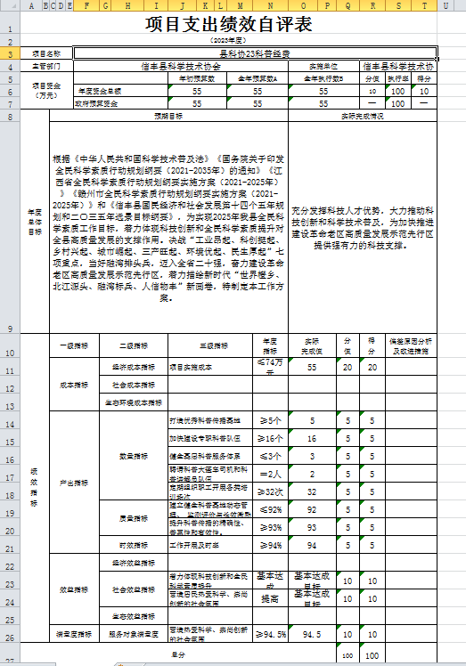
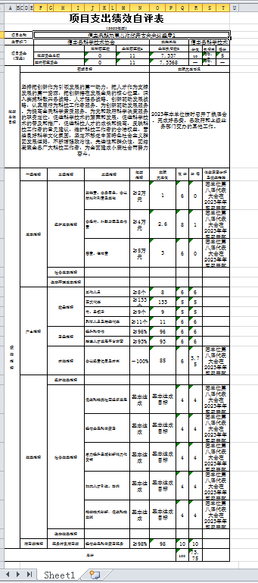
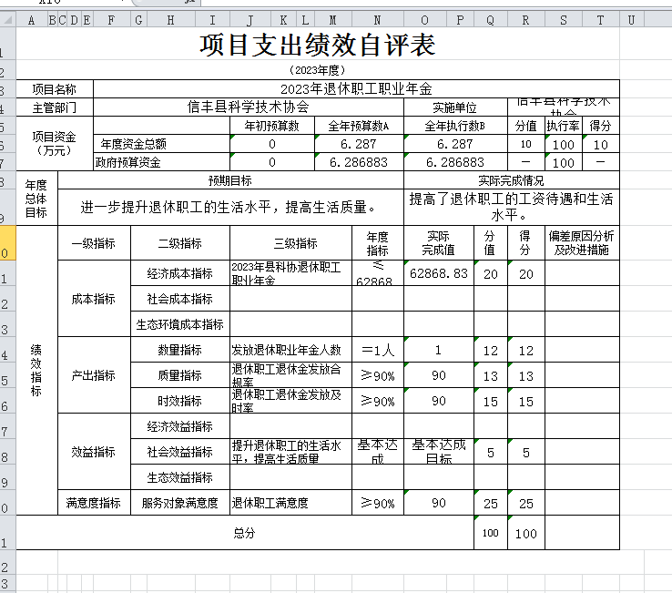
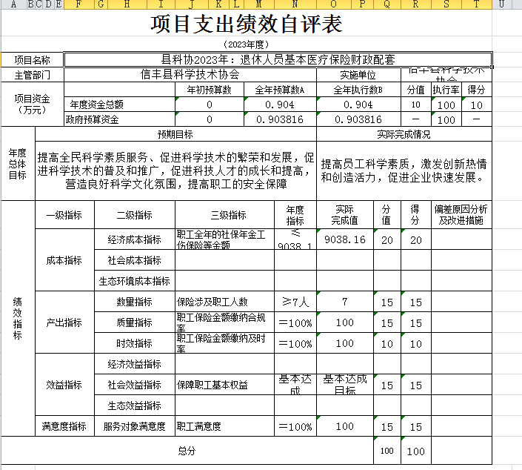
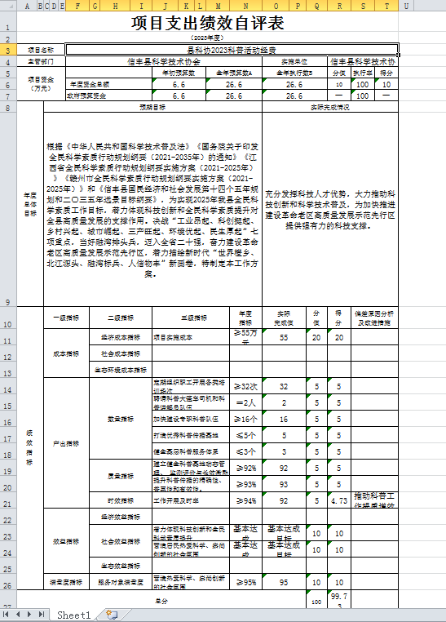
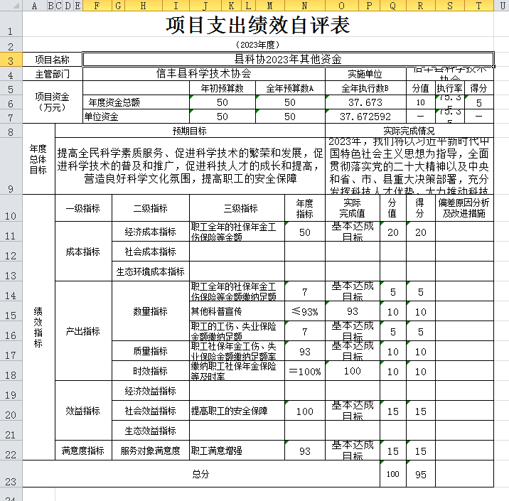

（三）部门评价项目绩效评价情况。
根据《中华人民共和国科学技术普及法》、《中国科协章程》和《全民科学素质行动计划纲要》, 赋予县科协指导与管理各种农村专业技术协会，开展学术交流，建设和管理科普场馆，推动科技创新，开展科普宣传和青少年科技教育，开展全民科学素质考核评价，服务科技经济融合和高质量发展，服务科技工作者，服务全民科学素质提升，服务党和政府科学决策等公共管理职能。

第四部分 名词解释

一、收入科目
本年收入科目：
一、2299999其他支出47.24万元;
二、2089999 其他社会保障和就业支出0.03万元;
三、2060702 科普活动41,00万元；
四、2060799 其他科学技术普及支出 0.20万元
五、2080505机关事业单位基本养老保险缴费支出 7.53万元
六、2080506 机关事业单位职业年金缴费支出 6.28万元
七、2080501 行政单位离退休 0.75万元
八、2101102 事业单位医疗 0.90万元
九、2101101 行政单位医疗 3.71万元
十、2210201 住房公积金 7.99万元
十一、2060101 行政运行67.19万元
十二、2060102 一般行政管理事务57.40万元

二、支出科目

一、2299999其他支出 37．67万元；

二、2089999其他社会保障和就业支出0.03万元；

三、2060702科普活动 41.09万元；

四、2060799其他科学技术普及支出 0.2万元；

五、2080501行政单位离退休0.75万元；

六、2080505机关事业单位基本养老保险缴费支出 7.53万元；

七、2080506机关事业单位职业年金缴费支出 6.28万元；

八、2101102事业单位医疗 0.90万元；

九、2101101行政单位医疗 3.71万元；

十、2210201住房公积金 7.99万元；

十一、2060101 行政运行67.19万元；

十二、2060102 一般行政管理事务57.40万元

三、相关专业名词
（一）“三公”经费：是指用财政拨款安排的因公出国（境）费、公务用车购置及运行维护费和公务接待费。其中，因公出国（境）费反映单位公务出国（境）的国际旅费、国外城市间交通费、住宿费、伙食费、培训费、公杂费等支出；公务用车购置及运行维护费反映单位公务用车车辆购置支出（含车辆购置税、牌照费），按规定保留的公务用车燃料费、维修费、过桥过路费、保险费、安全奖励费用等支出；公务接待费反映单位按规定开支的各类公务接待（含外宾接待）支出。
（二）机关运行经费：是指用财政拨款安排的为保障行政单位（包括参照公务员法管理的事业单位）运行用于购买货物和服务的各项资金，包括办公费、印刷费、邮电费、差旅费、会议费、福利费、日常维修费、专用材料及一般设备购置费、办公用房水电费、办公用房取暖费、办公用房物业管理费、公务用车运行维护费以及其他费用。

第五部分 附件

信丰县科协部门评价报告

- 基本情况
- 项目概况。包括项目背景、主要内容及实施情况、资金投入和使用情况等
- 不断完善科普体系。全面扩大科普宣传，努力形成讲科学、爱科学、学科学、用科学的良好氛围，推动科普工作提质增效。
- 项目绩效目标。包括总体目标和阶段性目标
大力推动《信丰县2021-2025年全民科学素质高新实施方案》的全面实施。切实履行全民科学素质工作领导小组办公室职责，积极主动联合各成员单位，加强协作，完善机制，做好任务分解，创新工作方法，把科普工作融入到社会中去，切实提高四大人群的科学素质。
二、绩效评价工作开展情况
- 绩效评价目的、对象和范围
提升公民科学素质，是全面建成小康社会的重要支撑，是创造人民美好生活的重要保障。习近平总书记高度重视科技创新与科学普及，作出了一系列重要指示。在党的十九大报告中指出，要倡导创新文化，弘扬科学精神，普及科学知识，加快建设学习型社会，大力提高国民素质；在全国“科技三会”上强调：“科技创新、科学普及是实现创新发展的两翼，要把科学普及放在与科技创新同等重要的位置。没有全民科学素质普遍提高，就难以建立起宏大的高素质创新大军，难以实现科技成果快速转化。”这为提升公民科学素质，推动创新发展指明了方向，提供了根本遵循。
- 绩效评价原则、评价指标体系（附表说明）、评价方法、评价标准等
根据《中华人民共和国科学技术普及法》、《中国科协章程》和《全民科学素质行动计划纲要》, 赋予县科协指导与管理各种农村专业技术协会，开展学术交流，建设和管理科普场馆，推动科技创新，开展科普宣传和青少年科技教育，开展全民科学素质考核评价，服务科技经济融合和高质量发展，服务科技工作者，服务全民科学素质提升，服务党和政府科学决策等公共管理职能。
- 绩效评价工作过程
一是科普和科学素质建设成效显著；二是科普活动和科技志愿服务丰富多样；三是科协服务企业和人才工作再创佳绩；四是科普示范创建工作全面推进．
- 综合评价情况及评价结论（附相关评分表）
1.组织开展学术交流、促进学科发展、提高全县科技的持续创新能力。
2.拟定科普工作计划，并组织实施；动员社会各方面力量，普及科学技术知识、倡导科学方法、传播科学思想、弘扬科学精神，提高全县公众的科学文化素质。
3.组织开展技术开发、技术转让、技术咨询和技术服务，促进科学技术成果的转化。
4.密切联系广大科技工作者，了解和反映科技工作者的意见和要求，维护科技工作者的合法权益。
5.负责对所属的县本级有关学（协）会和科技类社会团体进行监督管理。
6.开展科学论证、决策咨询、提出政策建议，参与制定全县科技政策法规。
7.指导基层和相关科普机构、团体开展科普活动。
8.开展科技工作者继续教育、培训工作，发现和举荐优秀科技人才。
9.完成上级部门布置的业务工作；完成县委、县政府和有关领导交办的其它工作。
- 绩效评价指标分析
- 项目决策情况
本单位科普专项安排落实、总投入55万元，执行率100%，实际使用金额与预算金额持平。
- 项目过程情况
根据项目建设计划和经费预算及项目运行方案，实施严格的项目管理。截止2023年12月底项目基本已经全部实施完成，项目经费已全部支付。
- 项目产出情况
- 科普示范村、基地、协会、社区、学校建设费16万元；乡村振兴点5万元；全民科学素质提升培训工作11万元；聘请科普讲解员13万元；其他科普支出10万元。
- 项目效益情况
1、围绕高质量发展示范先行区，积极的开展科技助力工作，加大“高质量发展示范先行区”和科普培训的开展，助力信丰经济高速发展。
2、深入贯彻实施《全民科学素质行动计划纲要》。继续开展以未成年人、农民、城镇劳动人口、领导干部和公务员社区居民为重点人群的科普工作，通过提高五大重点人群的科学素质，从而推动广大公众科学文化素质的提高。
3、充分发挥科协作为科技工作者的桥梁与纽带作用，把科协建设成为“科技工作者”之家。加大农业科技普及应用，开展送科技下乡活动。
4、强化全社会科普意识和创新意识，弘扬科学精神，普及科学知识。要按照《全民科学素质行动计划纲要》，继续抓好科普系列活动继续实施“基层科普行动计划”工作。把“基层科普行动计划”和推进乡村振兴的重要措施来抓，抓好一批农村专业技术协会、农村科普示范基地和农村科普带头人，争取上级科普惠农项目和资金支持。以提高全民科学素质为着力点，服务好广大科技工作者，全面推动我县科协工作再上新台阶。
- 主要经验及做法、存在的问题及原因分析
1、加强了软硬件设施建设，增强了全民科学素质组织服务能力。加大了科普阵地和设施建设力度，不断改善了工作条件，增强了工作手段和服务能力，充分发挥了了科普的作用，搭建科普平台，促进全民科学素质的明显提高；立足开展活动，为我县经济和社会发展作积极贡献。
2、各乡镇、各部门参与全民科学素质行动的积极性尚未充分调动起来。各相关成员单位之间的协调和交流机制尚待进一步完善。
3、大多数群众对新产品、新技术、新成果接受能力差，科技示范推广难度大，科普队伍不全，学会不健全、协会规模小，层次底，专业技术人才匮乏，自主研发和科技创新能力不强。
4、主要体现在科普覆盖面不够广，偏远乡镇科普覆盖不够，全领域、全地域科普工作开展有差距。
- 有关建议
加强对各乡镇、各部门参与全民科学素质行动的积极性尚未充分调动起来。对各相关成员单位之间的协调和交流机制尚待进一步完善。对大多数群众对新产品、新技术、新成果接受能力差，科技示范推广难度大，科普队伍不全，学会不健全、协会规模小，层次底，专业技术人才匮乏，自主研发和科技创新能力不强。加大宣传。我们将在今后的工作中加以解决。
- 其他需要说明的问题
无

